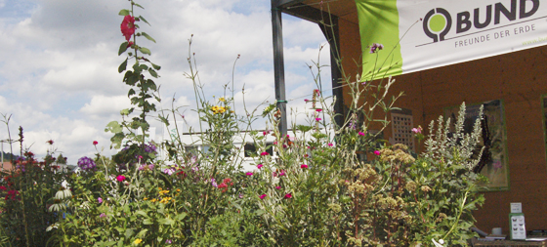



Bund für Umwelt -und Naturschutz Deutschland
Ortsgruppe Daisbach

Schmetterlingsfreundliches Gärtnern
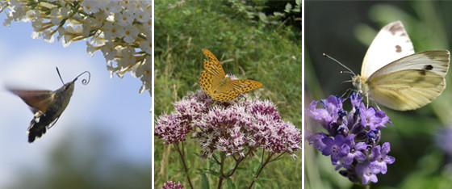Flieder, Wasserdost oder Lavendel: Das schmeckt den Schmetterlingen.
Die meisten heimischen Schmetterlinge ernähren sich von Blüten. Viele Pflanzen sind auf Schmetterlinge als Bestäuber angewiesen und bieten den Nektar als "Gegenleistung" für den Pollentransport. Dieses über Jahrmillionen gewachsene Zusammenspiel wird heute oft gestört, zum Beispiel durch Zierpflanzen, die keinen Nektar geben. Denn: Nur mit den richtigen Blüten können Sie Schmetterlinge in Ihren Garten locken. Als Faustregel gilt: je vielfältiger, desto attraktiver für die flatterhaften Wesen. Gärten, die nur aus Rasen, Fichten und Thuja-Hecken bestehen, sind nicht nur weniger farbenfroh, sie eignen sich auch nicht für Schmetterlinge.
- 2 -
Ein schmetterlingsfreundlicher Garten ist ein vielfältiger, bunter Garten, denn die verschiedenen Lebensstadien einer Schmetterlingsart sind oft auf unterschiedliche Pflanzen und Standorte angewiesen. Ein weiterer wichtiger Schritt für den schmetterlingsfreundlichen Garten: Verzichten Sie auf synthetische Schädlingsbekämpfungsmittel! Sie wegzulassen, schadet nicht einmal Ihrer Gartenpracht: Die meisten Schmetterlingspflanzen wachsen ohnehin am besten auf mageren, also nährstoffarmen Böden. Torf schadet Schmetterlingen zudem schon bei der Gewinnung: Moore sind ein Lebensraum besonders gefährdeter Arten.
Einfacher Einstieg
Der einfachste Einstieg in einen schmetterlingsfreundlichen Gartenbau ist ein Wildblumenbeet. Ein Wildblumenbeet können Sie auch in großen Kübeln oder Blumentöpfen einsäen, in Blumenkästen oder auf dem Balkon. Im Fachhandel erhalten Sie Saatgut, das auf die Bedürfnisse der Schmetterlinge ausgerichtet ist.
Wildblumen gedeihen am besten auf nährstoffarmen, also mageren Böden. Wildblumenmischungen für Magerstandorte erbringen Nektar für viele Falter und gleichzeitig Futter für die Raupen seltenerer Arten wie Aurorafalter, Hauhechel-Bläuling, Schachbrettfalter oder Taubenschwänzchen .
Wer keinen nährstoffarmen Boden zur Verfügung hat, kann auch auf fetteren Böden ein Blumenbeet für Schmetterlinge anlegen. Aber aufgepasst: Nur mit den richtigen Blüten lockt man Schmetterlinge an.
Tipp: Mähen Sie den Rasen nicht öfter als sechsmal im Jahr und nur mit größerem Bodenabstand.

Schmetterlinge auf dem Balkon
Dauerhaft "einziehen" werden Schmetterlinge auf Ihrem Balkon vermutlich nicht. Aber als Raststation für vorbei fliegende Falter sind Balkone sehr wichtig. Kletterpflanzen zum Beispiel sind ein Ruheplatz für Schmetterlinge, und die Blütenpracht bietet den Faltern reichlich Nahrung. Im Blumentopf mögen Schmetterlinge alles, was duftet. Auf die nektararmen Geranien und andere Exoten sollten Sie jedoch verzichten.
Tipp: Lassen Sie Ihre Küchenkräuter blühen. Die nektarreichen Blüten duften wunderbar und sind gute Futterspender für Schmetterlinge.

Mehr Informationen
- Schmetterlings-Steckbriefe: 30 Arten im Porträt
- BUND-Bestimmungshilfe herunterladen
- Blumen für Schmetterlinge und Raupen

